МЕТОДИЧЕСКИЕ РЕКОМЕНДАЦИИ ПО ИСПОЛЬЗОВАНИЮ РЕСУРСА
«ПО СЛЕДАМ ДРЕВНЕГО ЧЕЛОВЕКА»

Тип урока: урок обобщения
Класс: 5
Программа: В.И. Уколова. Всеобщая история 5-11 класс
Учебник: ИОС «Сферы» В.И. Уколова. История. Древний мир. 5 класс.
Время: 1 урок
Цель: обобщение и систематизация знаний учащихся по теме «От первобытности к цивилизации»

Задачи:
- Формирование познавательных УДД учащихся на основе систематизации знаний учащихся о видах, коллективах, формах хозяйства и религиозных верованиях древнего человека:
- Умение решать тестовые задания
- Работать с текстовыми источниками (анализировать, сравнивать)
- Умение работать с иллюстрациями, схемами
- Моделирование - преобразование зрительной информации в термины
- Умение работать с понятиями (объяснять, находить признаки понятия, узнавать понятие по известным признакам, классифицировать их)
- Составлять хронологические и логические последовательности исторических событий
- Сравнивать и обобщать исторические события, явления, устанавливать причинно-следственные связи
- Развитие исторического мышления
- Развитие понятийного мышления

Оборудование: компьютер, ИД elite Panaboard UB – 880, ПО EasiTeach Next Generation 1.5

Скриншот страницы | Действия учителя, действия учеников | Использованные приемы
Страница 1  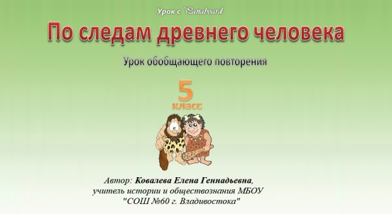 | Титульная страница дает информацию о теме урока и авторе
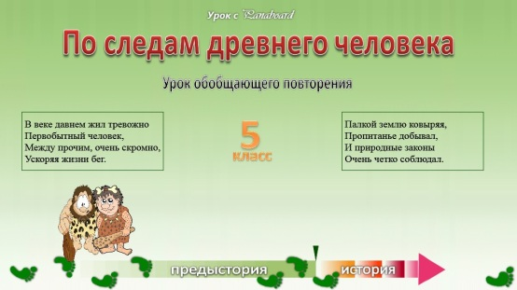  Страница 2  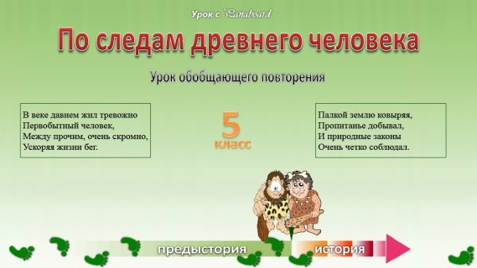 | Учитель сообщает, что сегодня на обобщающем уроке класс совершит пешее путешествие по следам древнего человека. Зачитывает стихотворение.  Почему древние люди остановили свое движение на ленте времени? (предыстория – первобытность заканчивается, начинается новая эпоха – история Древнего мира) | Анимация «следовать линии»
Страница 3  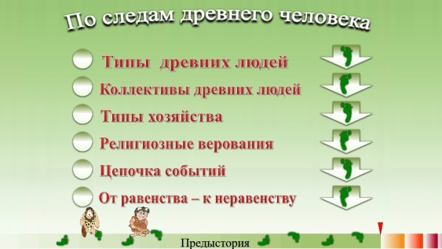 | Навигационный слайд.  Ученики под руководством учителя «идут по следам» древнего человека, выбирают задания по «стрелкам - следам».  После выполнения задания, возвращаемся на навигационный слайд. | - Привязка к странице  - Анимация «следовать линии»
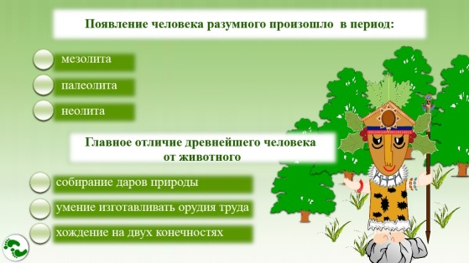  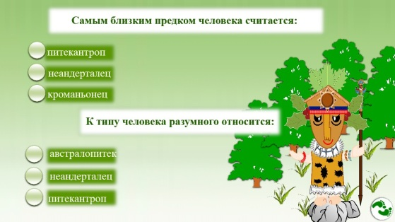  Страница 4, 5 | Типы древнего человека  Ученики выбирают правильный вариант ответа, кликают на «кнопочку» и… следят за действием Колдуна.  Если он «моргает глазами», получаем одобрение - ответ верный. В дополнение можно кликнуть на рот колдуна – он издаст восторженный крик.  Если колдун трясет жезлом, он негодует – ответ неверный.  Для того, чтобы правильно сработали все последующие эффекты, необходимо после ответа и появления эффекта еще раз кликнуть на зеленую кнопочку.  По значку «следы» переходим на стр. 5  Алгоритм выполнения задания аналогичный.  Возвращаемся на навигационный слайд по значку «следы» слева внизу страницы. | - Анимация «следовать линии»,  - «вибрация»  - Вставка звукового файла  - Привязка к странице
Страница 6  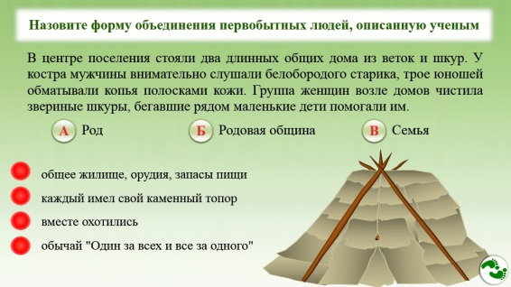  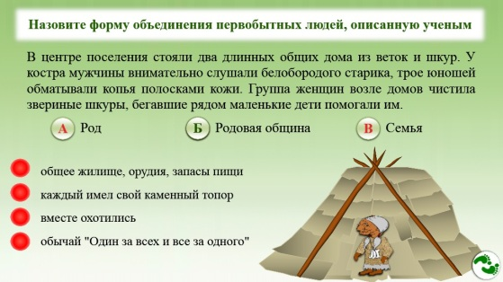 | На навигационном слайде кликаем на гиперссылку «Коллективы древних людей» и переходим на стр. 6  В задании необходимо проанализировать исторический отрывок и определить, о каком коллективе древних людей идет речь и кликнуть не его название (род- родовая община- семья)  Затем определить признаки родовой общины и «выпустить из шалаша того, кто возглавляет родовую общину»  Ученики выбирают правильные черты, и появляется «старейшина». Ученики должны пояснить, что «тот, кто возглавляет родовую общину» называется старейшиной.  По гиперссылке «следы» переходим к следующему заданию. | - «Скрыть-раскрыть» объект  - Поместить на передний план  - Привязка к странице
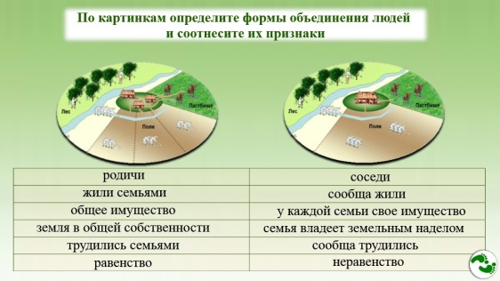  Страница 7, 8 | По картинкам необходимо определить коллективы древних людей.  Ученик называет первую картинку – «соседская община», вторая – «родовая община» и кликает на схемы, появляются названия коллективов.  Затем необходимо правильно распределить признаки соседской и родовой общины, признаки закреплены по горизонтали и передвигаются справа налево.  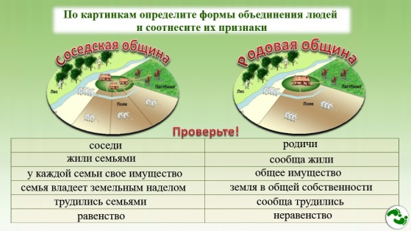  Для проверки задания переходим по следу на следующую страницу. (8)  По гиперссылке «следы» переходим к следующему заданию. | «Скрыть-раскрыть» объект  Привязка к странице
Страница 9  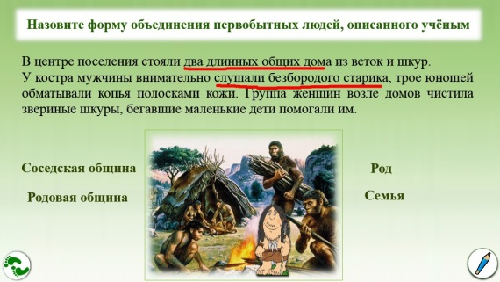  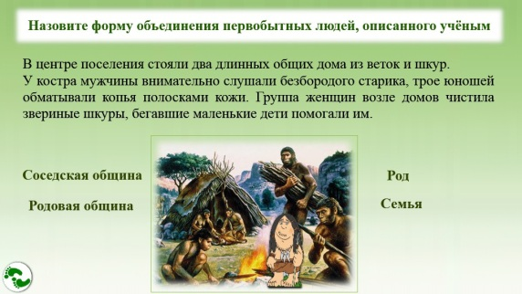 | Учащимся необходимо прочитать текст и определить, о какой форме объединения людей идет речь.  Для проверки ответа перетаскиваем формы объединения людей на картину. Понятия «род, соседская община и семья» исчезнут. Правильный ответ – «родовая община»  Вопросы: какие слова из текста помогли вам правильно ответить на вопрос? Подчеркните их в тексте.  Ученик, используя «карандаш» подчеркивает фрагменты текста.  По гиперссылке «следы» переходим на навигационный слайд.  Выбираем след «Типы хозяйства» и переходим к выполнению заданий | - Поместить на передний (задний) план  - Выбрать средство-режим EasiTeach
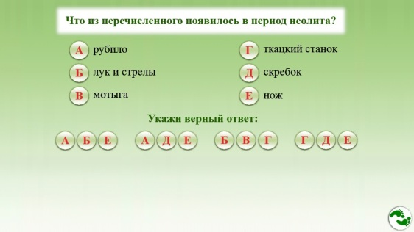  Страница 10  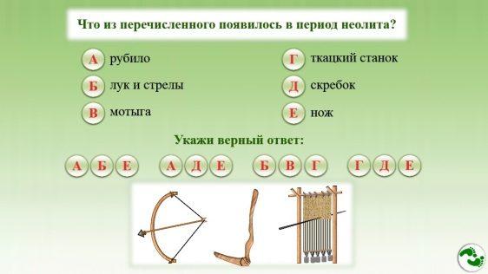 | Вопросы: что вы знаете об эпохе неолита?  (новый каменный век, последний период каменного века)  Ученики должны выбрать, какие новшества появились в эпоху неолита. Затем выбирают правильное сочетание букв и кликают –появится изображение изобретений древнего человека (лук и стрелы, мотыга, ткацкий станок)  Вопрос: почему в эпоху неолита люди охотились не с помощью копья, а использовали лук и стрелы? (охота на быстро бегающих животных) Почему появилась мотыга? Для чего она нужна? (появилось земледелие)  О зарождении, какого занятия свидетельствует появление ткацкого станка? (ремесло)  По гиперссылке «следы» переходим к следующему заданию. | - «Скрыть-раскрыть» объект  - Привязка к странице
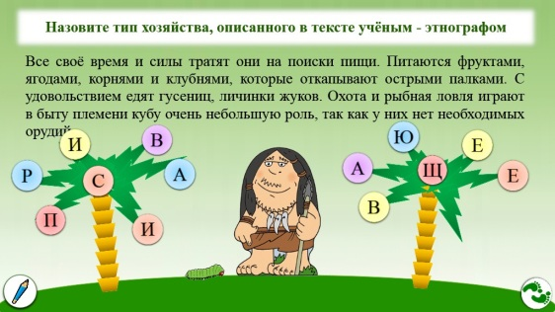  Страница 11 | В данном задании, ученики должны проанализировав текст, определить тип хозяйства. Учитель должен подчеркнуть, что не занятие (ученики чаще всего называют собирательство), а именно тип хозяйства.  Из «плодов», растущих на пальме составить слово, означающий тип хозяйства, соединяя буквы карандашом.  Проверку выполняем кликая на голову древнего человека (появится слово – производящее), затем на рот (клич одобрения). Учитель просит объяснить термин «присваивающее хозяйство»  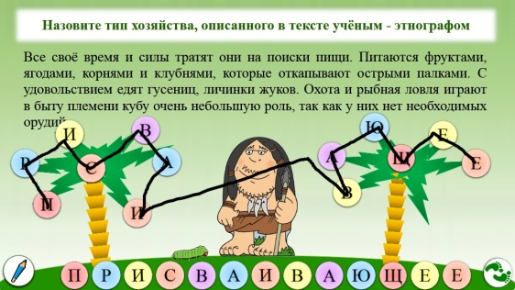  По гиперссылке «следы» переходим к следующему заданию. | - «Скрыть –раскрыть» объект  - Вставка звукового файла  - Привязка к странице  - Выбрать средство-режим EasiTeach
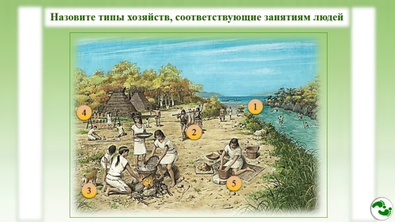  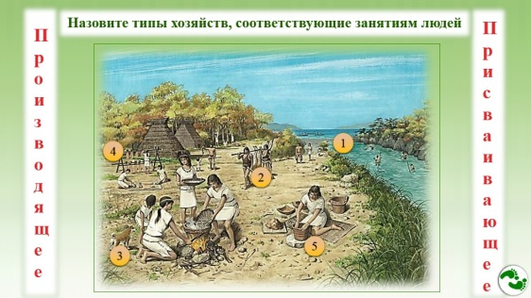  Страница 12 | В данном задании по картине необходимо определить тип хозяйства, соответствующий занятиям людей:  - Рыболовство  - Охота  - Гончарство  - Ткачество  - Скотоводство  Ученик сначала произносит название типа хозяйства, затем, кликает на цифру. На полях справа и слева появляется название типа хозяйства.  Вопрос: каким термином обозначен переход от присваивающего к производящему хозяйству? (неолитическая революция)  По гиперссылке «следы» переходим к следующему заданию. | - Привязка к странице  - «Скрыть –раскрыть» объект
Страница 13  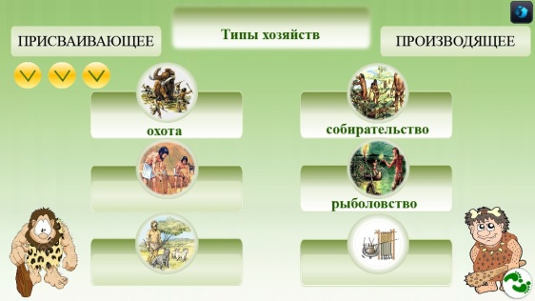  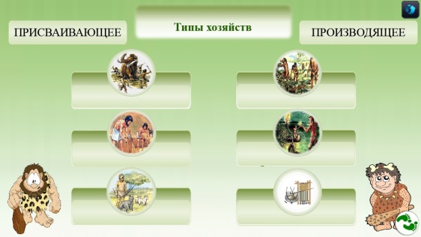 | В задании ученики должны соотнести картинки, изображающие занятия людей с типами хозяйства.  Ученик называет занятие, затем кликает по картинке и проверяет правильно ли определено занятие.  Далее ученик соотносит занятие с типом хозяйства и объясняет свой выбор.  Затем кликает на слово, обозначающее занятие. Под типом хозяйства появится «галочка»  Если все занятия древнего человека правильно соотнесены с типом хозяйства, учитель кликает на рот человека – он издаст одобряющий возглас.  По гиперссылке «следы» переходим к следующему заданию. | - «Скрыть –раскрыть» объект  - Привязка к странице  - Поместить на задний план  - Вставка звукового файла
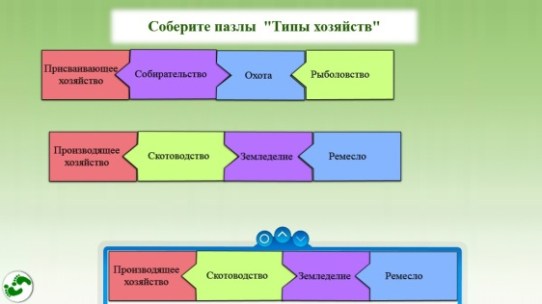  Страница 14 | Ученик должен собрать пазлы, самостоятельно определив, что одна цепочка будет начинаться с термина «присваивающее хозяйство», а вторая - с термина «производящее хозяйство».  Правильность выполнения проверяем при помощи «рентгена», переключая слои.  По гиперссылке «следы» переходим на навигационный слайд. Идем дольше по следам древних людей к заданиям по теме «религиозные верования»  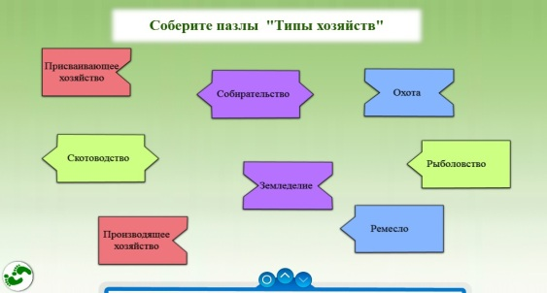 | - Виджет «рентген»  - Привязка к странице
Страницы 15, 16  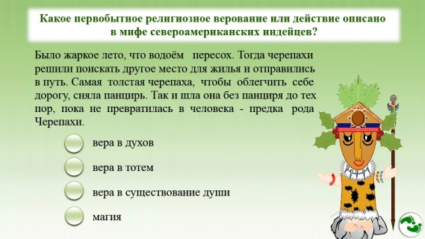  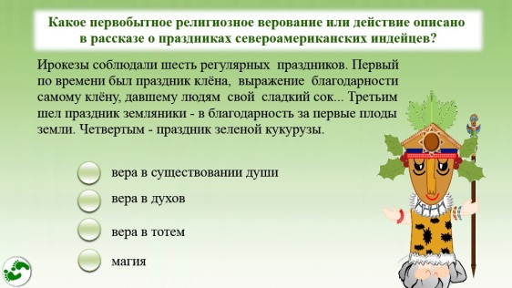 | Учащиеся формируют умения работать с историческим источником. Прочитав текст, определяют, какое религиозное верование нашло отражение в тексте.  Кликают на ответ и следят за реакцией «колдуна»: он моргает в знак одобрения и трясет посохом, если ответ неверный.  Учитель просит дать определение понятию «религиозные верования»  Для того, чтобы правильно сработали все последующие эффекты, необходимо после ответа и появления эффекта еще раз кликнуть на зеленую кнопочку.  По гиперссылке «следы» переходим на навигационный слайд. | - Привязка к странице  - Анимация «следовать линии»
Страница 17  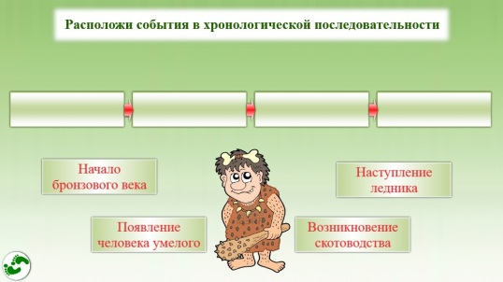  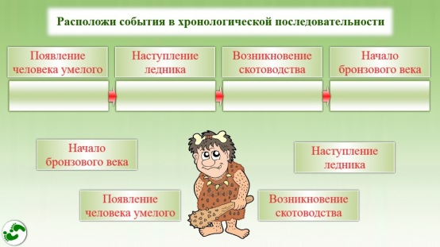 | Учащиеся должны продемонстрировать умения распределять события в хронологической последовательности, понимать, какое событие было раньше, какое следовало за ним, объяснять почему.  Чтобы проверить задание, нужно кликнуть на макушку древней женщины. Если последовательность составлена правильно – учитель кликает на род - издается одобрительный возглас.  По гиперссылке «следы» переходим на навигационный слайд. | - Привязка к странице  - «Скрыть-раскрыть» объект
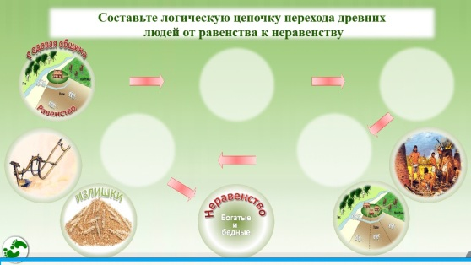  Страница 18  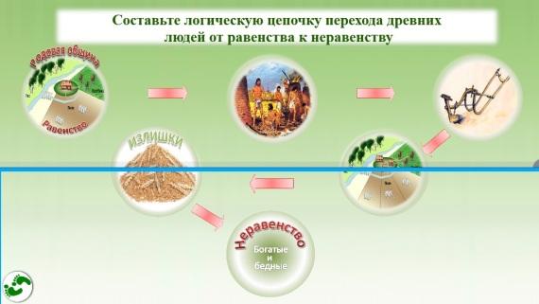 | Переход от равенства к неравенству.  Ученики, используя пропущенные звенья логической цепочки, должны восстановить ее.  Учитель просит учеников объяснить последовательность расположения звеньев в цепочке.  Равенство в родовой общине- использование меди – появление плуга с медными лемехами – переход к соседской общине (поле можно обрабатывать семьей) – появление излишков – появление богатых и бедных (неравенства)  Проверка происходит с помощью виджета «рентген» | - Виджет «рентген»  - Привязка к странице
Страница 19  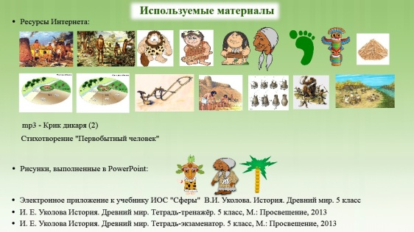 | Использованные материалы | - Ссылка на веб-страницу

